Наманган вилояти Мингбулоқ туманидан
Олий Мажлис Қонунчилик палатасига
сайланган депутат
Ғиёсов Сардорбек Мунибиллаевичга

А Р И З А

Мен, Абдуллаев Махмуджон Эргашович, 03.11.1971 йил Мингбулоқ туманида, зиёлилар
оиласида туғилганман. Маълумотим олий, оилалиман. Икки нафар фарзандим бор. 2 – гурух ногиронлиги бор шахс хисобланаман. Мурожаатимнинг мазмуни шу ҳақдаким, биз Жомашуй ШФЙ, Мустақиллик МФЙ Янги ҳаёт кўчасида истиқомат қиламиз. Кўчамиздаги электр таъминловчи мослама (электроподстанция) миз, унга ёндош сим ёғочлар таъмирталаб холга келиб қолган. Муддатини ўтаб бўлганлиги ва келгусидаги нохуш ҳолатлар рўй бермаслигини хисобга олган ҳолда, бизга шу электр таъминот мосламаси ва сим ёғочларни янгисига алмаштириб берилишида амалий ёрдам беришингизни сўрайман.

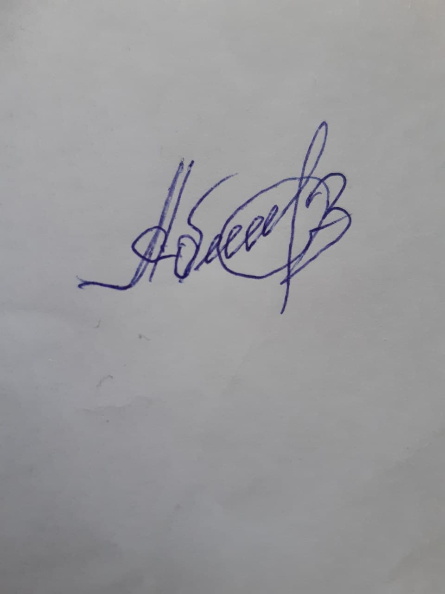
Ариза берувчи фуқаро: М. Э. Абдуллаев.

